администрация МУНИЦИПАЛЬНОГО ОБРАЗОВАНИЯ СОСНОВОБОРСКИЙ ГОРОДСКОЙ ОКРУГ ЛЕНИНГРАДСКОЙ ОБЛАСТИ

постановление

от 31/10/2019 № 4082

О внесении изменений в постановление администрации
Сосновоборского городского округа от 19.03.2015 № 947
«Об образовании межведомственной рабочей группы
по снижению неформальной занятости, повышению собираемости
страховых взносов в бюджеты государственных
внебюджетных фондов и налога на доходы физических лиц,
при администрации муниципального образования
Сосновоборский городской округ Ленинградской области»

В связи с организационно-штатными изменениями в структуре администрации Сосновоборского городского округа, администрация Сосновоборского городского округа п о с т а н о в л я е т:

1. Внести изменение в постановление администрации Сосновоборского городского округа от 19.03.2015 № 947 «Об образовании межведомственной рабочей группы, по снижению неформальной занятости, повышению собираемости страховых взносов в бюджеты государственных внебюджетных фондов и налога на доходы физических лиц, при администрации муниципального образования Сосновоборский городской округ Ленинградской области» (с внесенными изменениями от 13.12.2018 № 2657):
1.1. В составе межведомственной рабочей группы, по снижению неформальной занятости, повышению собираемости страховых взносов в бюджеты государственных внебюджетных фондов и налога на доходы физических лиц, при администрации муниципального образования Сосновоборский городской округ Ленинградской области слова «Глава администрации Сосновоборского городского округа» заменить на слова «Глава Сосновоборского городского округа».
2. Общему отделу администрации (Смолкина М.С.) обнародовать настоящее постановление на электронном сайте городской газеты «Маяк».
3. Отделу по связям с общественностью (пресс-центр) Комитета по общественной безопасности и информации (Никитина В.Г.) разместить настоящее постановление на официальном сайте Сосновоборского городского округа.
4. Настоящее постановление вступает в силу со дня официального обнародования.
5. Контроль за исполнением настоящего постановления оставляю за собой.

Глава Сосновоборского городского округа М.В.Воронков

Исп. Смирнова Н.А.62835; ЛЕ
СОГЛАСОВАНО: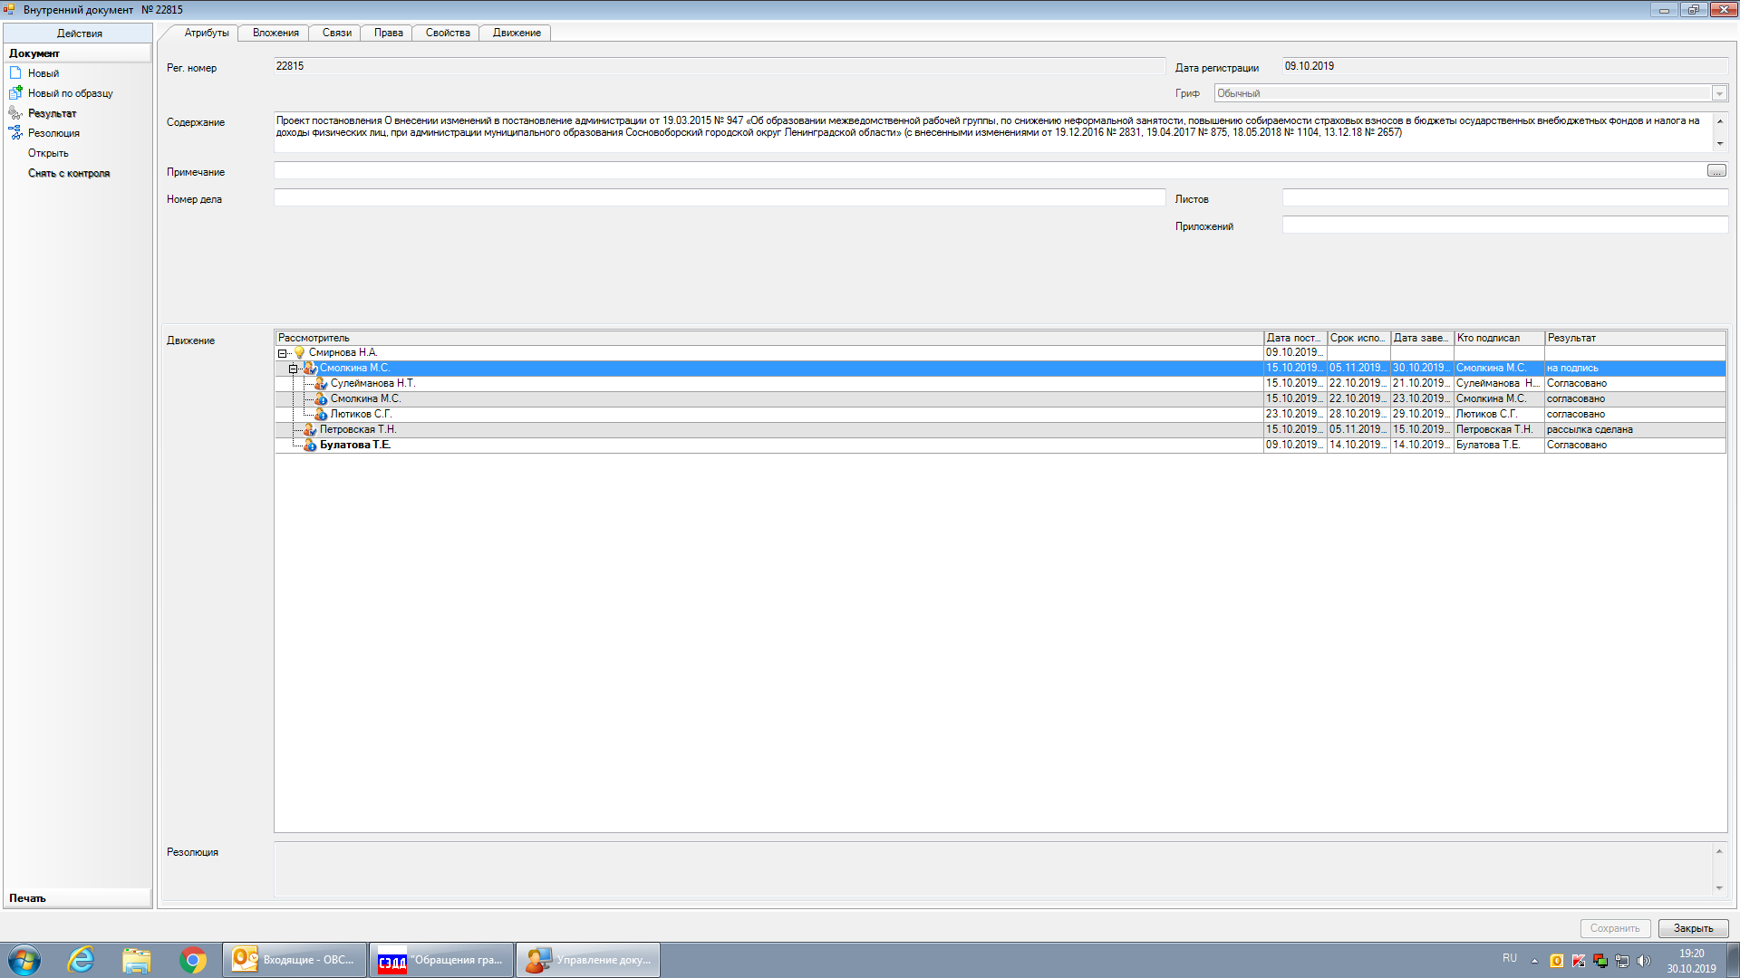

Рассылка: ОЭР,
общий отдел, прокуратура

